Нижнетанайская средняя школа филиал

МБОУ Дзержинская средняя школа №2 (наименование организации)

по ОКПО

ПРИКАЗ

|  |  |
| --- | --- |
| Номер  документа | Дата  составления |
| **068** | **25.03.2024** |

**(распоряжение)**

"О назначении руководителя Центра образования естественно-научной и технологической направленностей «Точка роста»

В соответствии с положением «О Центре образования естественно-научной и технологической направленностей «Точка роста», утвержденным приказом директора МБОУ ДСШ №2 от 25.03.2024 №

ПРИКАЗЫВАЮ:

1. Назначить Сапрыгину Н.Н., руководителем Центра образования естественно-научной и технологической направленностей «Точка роста».
2. Сапрыгиной Н.Н. руководителю Центра образования естественно-научной и технологической направленностей «Точка роста», обеспечить исполнение должностных обязанностей в соответствии с положением «о Центре образования естественно-научной и технологической направленностей «Точка роста» и должностной инструкцией руководителя Центра.
3. Контроль исполнения настоящего приказа оставляю за собой.

Директор школы: 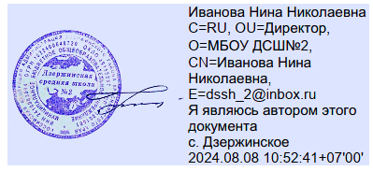 Н.Н. Иванова